INFORMAÇÃO À IMPRENSA- LISBOA, 22 DE OUTUBRO DE 2019
Rock in Rio Lisboa: 2020 começa agora!
Cidade do Rock volta a abrir portas em 2020 com mais atrações e novas experiências
- A nova Cidade do Rock, que se instala no Parque da Bela Vista a 20, 21, 27 e 28 de junho e conta pela primeira vez com a Galp como Patrocinador Principal, apresenta 14 espaços de atrações, entre os quais 6 estreias.
- Rock in Rio Kids, Sports Bar, Rock Street Ásia, Game District e montanha-russa VR são as primeiras novidades desta edição, que se antevê mais mágica que nunca.
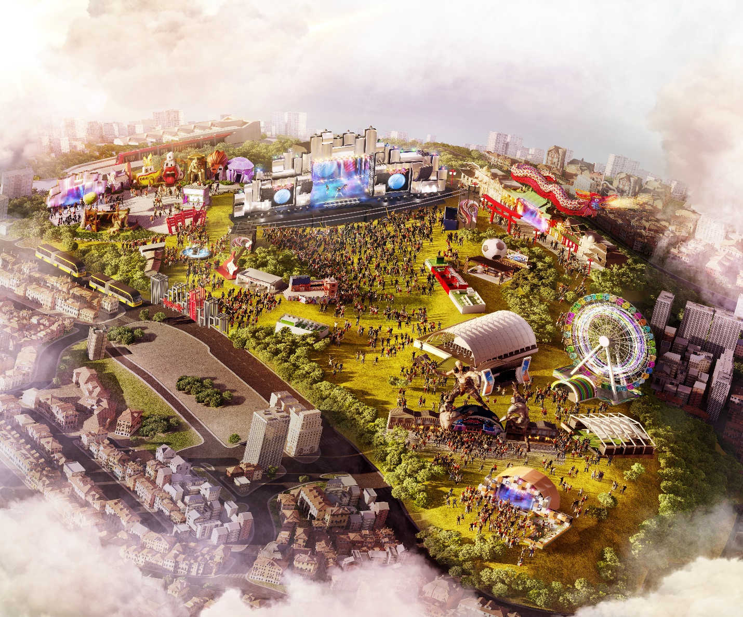
A Cidade do Rock está mais mágica que nunca e traz mais atrações, novas experiências e muito entretenimento para aquela que será a 9.ª edição do Rock in Rio Lisboa. O maior evento de música e entretenimento está de volta ao Parque da Bela Vista (Lisboa) nos dias 20, 21, 27 e 28 de junho de 2020, e as primeiras novidades já se deram a conhecer.
Acreditando que é a experiência que define a forma como o consumidor se relaciona com uma marca, o Rock in Rio amplia a oferta de entretenimento para a sua 9.ª edição trazendo para a Cidade do Rock novas atrações e atividades, contribuindo para entregar uma experiência cada vez mais imersiva, enriquecedora e única. Assim, aos já conhecidos Palco Mundo, Galp Music Valley, Super Bock Digital Stage, Yorn Street Dance, Espaço Gourmet, 7Up Slide, Somersby Pool Parties e Área VIP juntam-se, pela primeira vez, um Sports Bar, trazendo a emoção do mundo desportivo para dentro do recinto do festival; um Rock in Rio dentro do Rock in Rio, dedicado aos mais novos (Rock in Rio Kids); e um quarteirão inteiramente dedicado ao Gaming (Game District) onde, além da famosa arena Worten Game Ring estará outra das principais novidades: uma montanha-russa VR (com realidade virtual). A Rock Street, espaço que já conquistou a preferência dos visitantes da Cidade do Rock, volta para mais uma edição, agora sob a temática da Ásia, com mais e novas experiências. Mas as novidades não se ficam por aqui e nem a roda-gigante será mais a mesma. No recinto haverá, ainda, espaços premium com um serviço personalizado, como Tables e Rooftops.
Segundo Roberta Medina, Vice-Presidente do Rock in Rio, “queremos celebrar a magia, o brilho nos olhos e o sorriso no rosto. É a experiência que nos faz contar histórias, partilhar momentos e guardar recordações especiais. A nova Cidade do Rock vem cheia de novas experiências, construídas a partir das áreas de interesse do público. Vai ser surpreendente!”.
Patrocinador principal das próximas duas edições do Rock in Rio Lisboa, a Galp também promete renovar a energia dos seus territórios para o evento. Todas as soluções de mobilidade, de e para o Rock in Rio, assim como dentro do recinto, estão a ser repensadas, além do ecossistema de geração e eficiência energética do festival. “Vamos transportar para o Rock in Rio a energia que já nos liga a milhões de portugueses”, antecipa Joana Garoupa, Diretora de Marketing e Comunicação da Galp. “Estamos também focados em desenvolver com o Rock in Rio, experiências ímpares sustentadas no lema da campanha 'Hoje é um bom dia para mudar'. E estas iniciativas não estarão focadas apenas na presença física no recinto do Rock in Rio ou no período do Festival: o nosso objetivo é que a associação da Galp ao Rock in Rio tenha um fio condutor ao longo de todo o ano e que crie um legado com impacto direto nas comunidades e nas pessoas”, diz Joana Garoupa.

A magia da nova Cidade do Rock: novos espaços e novos conteúdos
ESC Online Sports Bar
Inspirado nos spots que recebem as vivências dos mais variados adeptos, este novo espaço vai levar a emoção do desporto para dentro da Cidade do Rock. “Desde que alterámos as datas do Rock in Rio para junho, o festival passou a realizar-se em plena época de Campeonato Europeu ou Mundial de Futebol. Vivemos um momento lindo e emocionante na última edição, quando toda a Cidade do Rock parou para assistir ao jogo da seleção. Por isso resolvemos criar um espaço onde se possa viver esta vibração ao longo de todo o evento”, explica Roberta Medina.
Este novo espaço será, assim, dedicado aos amantes do desporto e viverá de transmissões de jogos de várias modalidades, incluindo todos os jogos do Campeonato Europeu que se realizem nos dias de Rock in Rio, assim como de experiências e momentos de interação com o público, desde competições de claques, a sorteios, passando por quizzes e muitas outras surpresas em breve anunciadas.
“A ESC Online, na sua estratégia para 2020 no segmento de Sports, marcará presença em campanhas com um especial enfoque no Campeonato Europeu de Futebol. A aposta do Rock in Rio nesta área, assim como na área de Gaming, onde também temos vindo a reforçar a nossa presença, aliadas ao entretenimento como génese e posicionamento da nossa marca, criaram esta oportunidade de associação ao maior festival de música do mundo. É com muito gosto que a ESC Online estará presente dando nome ao Sports Bar da Cidade do Rock”, afirma Rui Magalhães, Responsável da empresa.
Game District
Foi em 2017 que o Rock in Rio introduziu o gaming no festival, sendo o primeiro na indústria a dar este passo. Uma estratégia que se revelou vencedora, com este conteúdo a ganhar cada vez mais protagonismo e a sair da Cidade do Rock para viver enquanto evento próprio (tanto no Brasil, com o Game XP, como em Portugal, com o Worten Game City). Em 2020, o gaming volta ao Rock in Rio Lisboa tendo, desta vez, todo um quarteirão dedicado a si, com ainda mais conteúdos e experiências do mundo dos videojogos.
É para este quarteirão que regressa a disputada arena Worten Game Ring. Para Inês Drummond Borges, Diretora de Marketing da Worten, “em 2020, vamos voltar ao Rock in Rio Lisboa com a nossa marca de gaming, Worten Game Ring. O objetivo é apostar num formato de entretenimento que nos permita chegar a todos os públicos".
Além disto, será também no Game District que o público vai poder encontrar outra das grandes novidades desta edição: a montanha-russa com realidade virtual, que torna a já incrível experiência de andar nesta atração ainda mais surreal.
Rock in Rio Kids
Um dos públicos mais fiéis do festival, as famílias ganham um espaço dedicado já na próxima edição. Pela primeira vez, o Parque da Bela Vista acolhe um Rock in Rio dentro do Rock in Rio, desenhado a pensar nos mais novos (entre os 3 e os 8 anos de idade), onde se recriam alguns dos palcos e conceitos do festival como miniaturas do Palco Mundo, pórtico principal, slide, Rock Street e muito mais, como espaços para que os pais possam acompanhar a animação, entre outros.
Rock Street Ásia
A Rock Street é um dos espaços mais emblemáticos do festival e que já conquistou a preferência dos que visitam a Cidade do Rock. Um espaço onde a experiência é verdadeiramente imersiva e onde o visitante está no centro do entretenimento, entre fachadas coloridas inspiradas na arquitetura de um determinado local, animação de rua e concertos em palco.
Na próxima edição, esta rua veste-se com a cultura asiática e recebe templos, palácios, uma panóplia de elementos típicos da imagética oriental e sonoridades de um continente não tão distante, onde também não faltará referência à ligação de Ásia a Portugal.

Roda Gigante
Um dos ícones do Rock in Rio e uma das experiências que, depois desta edição, nunca mais será a mesma. O spot com a vista mais incrível da Cidade do Rock, de onde se vê o melhor pôr-do-sol de Lisboa, regressa ainda mais especial, com várias surpresas.
Rooftops & Tables
E porque “experiência” é a palavra de ordem no Rock in Rio, além da área VIP, e a pensar nos diversos públicos que visitam a Cidade do Rock, haverá dois tipos de espaços premium com serviço personalizado, transporte exclusivo até ao evento e localização privilegiada com vista para todo o recinto e Palco Mundo.

“Ao longo destes 35 anos, o Rock in Rio tem-se destacado pelas experiências que cria e é isso que vamos continuar a oferecer, pois é esse o nosso ADN. Em Portugal, contámos já com 15 anos de experiências e momentos marcantes. O exemplo mais recente foi o evento de Celebração na Torre de Belém, que elevou a experiência cultural para um novo patamar sensorial e emocional combinando um palco único com concertos inéditos, videomapping e fogo-de-artifício. Há duas semanas terminámos mais uma edição do festival no Brasil, onde as experiências dentro da Cidade do Rock voltaram a ser o destaque. Experiências, acima de tudo, imersivas, que aproximam o público do espetáculo e o envolvem, ainda mais, no acontecimento e na música. E é isso que vamos fazer em Lisboa em 2020, oferecendo novos momentos na Cidade do Rock que recebe novos espaços, novas sensações e novas memórias para o futuro a todos os fãs que passarem pelo festival”, destaca Roberta Medina.
Dentro do mote “experiência”, o Rock in Rio lançou no início deste mês o Pack Experiências powered by FNAC. Disponível online e em todas as lojas FNAC do país, por 69€ (o mesmo preço do bilhete diário) este pack garante o acesso a um dia de evento (voucher que poderá ser trocado por bilhete diário para dia à escolha), a entrada no recinto pela fastline FNAC e um convite duplo para o evento-teste (preview que acontece dias antes do festival), além da possibilidade de ganhar uma das 500 experiências exclusivas como a duplicação do bilhete para o festival, entrada antecipada, walking tour em locais exclusivos da Cidade do Rock, cartão vitalício FNAC, acesso rápido ao slide ou à roda gigante, upgrade do bilhete para acesso à área VIP com acompanhante, bilhete vitalício para o Rock in Rio Lisboa, entre tantas outras. Este pack oferece, ainda, um conjunto de vantagens fora da Cidade do Rock, como 10% de desconto na compra de música nas lojas FNAC, descontos em combustíveis Galp (Patrocinador Principal do Rock in Rio Lisboa) ou 15% de desconto nas lojas dos produtos oficiais Rock in Rio.
Também já é possível usufruir da edição limitada de bilhetes com 20% de desconto em Cartão Continente, disponível apenas até 31 de dezembro, no site do Continente e nas lojas aderentes.

Sobre o Rock in Rio
O Rock in Rio é o maior evento de música e entretenimento do mundo. Criado em 1985 no Rio de Janeiro, é parte relevante da história da música mundial. O evento soma já 20 edições, 119 dias e mais de 2.000 atrações musicais. Ao longo destes anos, mais de 10,2 milhões de pessoas passaram pelas Cidades do Rock em Portugal, no Brasil, em Espanha e nos Estados Unidos.
Ao longo das suas 8 edições em Portugal, e dos 40 dias de festival, já passaram pela Cidade do Rock de Lisboa mais de 2 milhões de pessoas e mais de 800 atrações musicais. O festival investiu mais de 200 milhões de euros no país, tendo gerado mais de 73 mil empregos (diretos e indiretos). Em 2019, a organização anunciou que “O Rock in Rio não pára” e no âmbito da comemoração dos 15 anos do festival em Portugal lançou um calendário de eventos que passará a marcar os “anos ímpares”, reforçando a oferta cultural do país. Este ano fizeram parte desse calendário as Galp Music Valley Sessions, Worten Game City, Rock in Rio Innovation Week e Celebration.
Muito mais do que um evento de música, o Rock in Rio pauta-se também por ser um evento sustentável. Em 2001, através do projeto social "Por um Mundo Melhor", assumiu o compromisso de consciencializar as pessoas para o facto de pequenas atitudes serem o caminho para fazer do mundo um lugar melhor. Em 2013, o festival recebeu a certificação da norma ISO 20121 - Eventos Sustentáveis, um reconhecimento do poder concretizador da marca que criou já mais de 242.500 empregos diretos e indiretos (no total das 20 edições) e investiu mais de 25 milhões de euros em causas socioambientais, construindo assim um legado positivo nas cidades onde o evento é realizado.
Em conjunto com os seus parceiros, o Rock in Rio-Lisboa doou cerca de 4,5 milhões de euros para causas socioambientais em Portugal, tendo ainda desenvolvido diversas ações: a instalação de 760 painéis fotovoltaicos em escolas; um projeto de reflorestação com 70 mil árvores na zona do Pinhal Interior; equipou hospitais e IPSS’s e construiu 14 salas sensoriais para jovens de todo o país; entre outros projetos. Site oficial do Rock in Rio-Lisboa: www.rockinriolisboa.sapo.pt

Para mais informações:
Lift Consulting
Catarina Marques | catarina.marques@lift.com.pt | 93 482 74 87
Carolina Enes |carolina.enes@lift.com.pt | 91 81 87 200

